Демонстрационный вариант ПА по истории
Класс: 8
Учебный год: 2023-2024
Пояснительная записка
Цель: установление фактического уровня теоретических знаний учащихся по предмету История, их практических умений и навыков, установления соответствия предметных учебных действий обучаемых требованиям ФГОС ООО за курс 8 класса.
Особенности:
- работа по истории для 8-го класса проверяет уровень подготовки обучающихся по Всеобщей истории и Истории Росси XVIII в.
- Общее время на выполнение работы – 40 минут.
- Содержание и структура диагностической работы:
- Работа состоит из 10 заданий, из которых: 1 задание на установление соответствия, 2 задания на анализ исторической карты, 1 задание на анализ источника; 1 задание на определение исторической личности, представленной на иллюстрации, 1 задание на выявление сходства и различий в исторических процессах и явлениях зарубежных стран и Российского государства; 1 задание на анализ события, представленного на иллюстрации, и определение его итогов; 1 задание на определение последовательности исторических событий; 2 задания на определение памятников культуры 18 века и их создателей. Задания охватывают период российской и зарубежной истории XVIII в.
Содержание диагностической работы соответствует изученному к моменту проведения диагностики учебному материалу по истории XVIII в
В задании 1,9 ответ даётся в виде правильно выбранных цифр (например, 1324), записанных без пробелов и разделительных символов, а в задании 2,5,6,7,8 – в виде слова (словосочетания).
Ответы на задание 10 самостоятельно формулируются и записываются учащимся в развёрнутой форме. Проверка их выполнения проводится на основе специально разработанной системы критериев.
Распределение заданий по основным темам представлено в таблице 1.
Содержание работы | Количество заданий в варианте
Всеобщая история | 1
История России | 9
Всего заданий по уровню сложности: Б (база) – 6 (1-5, 8), П (повышенный) – 4 (6,7,9,10).
Задания позволяют осуществить диагностику достижения предметных и метапредметных результатов обучения, в том числе овладение универсальными учебными действиями (УУД) в учебно-познавательной деятельности.
Задания направлены на выявление следующих предметных результатов:
1. Знание хронологии, работа с хронологией: выявлять синхронность/ асинхронность исторических процессов отечественной и всеобщей истории XVIII в.; определять последовательность событий отечественной и всеобщей XVIII в. на основе анализа причинно-следственных связей.
2. Знание исторических фактов, работа с фактами: характеризовать место, обстоятельства, участников, результаты важнейших событий отечественной и всеобщей истории XVIII в.; группировать, систематизировать факты по самостоятельно определяемому признаку (хронологии, принадлежности к историческим процессам, типологическим основаниям и др.).
3. Работа с исторической картой (картами, размещенными в учебниках, атласах, на электронных носителях и т. д.): выявлять и показывать на карте изменения, произошедшие в результате значительных социально-экономических и политических событий и процессов отечественной и всеобщей истории XVIII в.
4. Работа с историческими источниками (фрагментами аутентичных источников): определять тип и вид источника (письменного, визуального); выявлять принадлежность источника определенному лицу, социальной группе, общественному течению и др.; извлекать, сопоставлять и систематизировать информацию о событиях отечественной и всеобщей истории XVIII в. из разных письменных, визуальных и вещественных источников; различать в тексте письменных источников факты и интерпретации событий прошлого.
5. Историческое описание (реконструкция): составлять развернутую характеристику исторических личностей XVIII в. с описанием и оценкой их деятельности; составлять описание образа жизни различных групп населения в России и других странах XVIII в., показывая изменения, произошедшие в течение рассматриваемого периода; представлять описание памятников материальной и художественной культуры изучаемой эпохи, их назначения, использованных при их создании технических и художественных приемов и др.
6. Анализ, объяснение исторических событий, явлений: объяснять смысл ключевых понятий, относящихся к данной эпохе отечественной и всеобщей истории; соотносить общие понятия и факты; объяснять причины и следствия важнейших событий отечественной и всеобщей истории XVIII в.; проводить сопоставление однотипных событий и процессов отечественной и всеобщей истории XVIII в.: а) указывать повторяющиеся черты исторических ситуаций; б) выделять черты сходства и различия.
7. Рассмотрение исторических версий и оценок, определение своего отношения к наиболее значимым событиям и личностям прошлого: оценивать степень убедительности предложенных точек зрения, формулировать и аргументировать свое мнение.
8. Применение исторических знаний: распознавать в окружающей среде, в том числе в родном городе, регионе памятники материальной и художественной культуры XVIII в., объяснять, в чем заключалось их значение для времени их создания и для современного общества.
Задания ПКР направлены на выявление следующих метапредметных результатов:
В сфере универсальных учебных познавательных действий:
– владение базовыми логическими действиями: выявлять характерные признаки исторических явлений; раскрывать причинно-следственные связи событий; сравнивать события, ситуации, выявляя общие черты и различия; формулировать и обосновывать выводы;
– владение базовыми исследовательскими действиями: систематизировать и анализировать исторические факты, осуществлять реконструкцию исторических событий; соотносить полученный результат с имеющимся знанием; определять новизну и обоснованность полученного результата; представлять результаты своей деятельности в форме эссе;
– работа с информацией: осуществлять анализ учебной и внеучебной исторической информации (тексты исторических источников, научно-популярная литература); извлекать информацию из источника; различать виды источников исторической информации.
В сфере универсальных учебных регулятивных действий:
– владение приемами самоорганизации своей учебной работы (выявление проблемы, требующей решения; составление плана действий и определение способа решения);
– владение приемами самоконтроля – осуществление самоконтроля, рефлексии и самооценки полученных результатов;
– способность вносить коррективы в свою работу с учетом установленных ошибок, возникших трудностей.

Система оценивания
Задание считается выполненным верно, если ответ записан в той форме, которая указана в инструкции по выполнению задания.
Система оценивания выполнения отдельных заданий и работы в целом:
- Правильное выполнение задания 1 оценивается 2 баллами. Задание считается выполненным верно, если ответ записан в той форме, которая указана в инструкции по выполнению задания, и полностью совпадает с эталоном ответа: каждый символ в ответе стоит на своем месте, лишние символы в ответе отсутствуют. Выставляется 1 балл, если на любой одной позиции ответа записан не тот символ, который представлен в эталоне ответа. Во всех других случаях выставляется 0 баллов.
- Правильное выполнение задания 3 оценивается 2 баллами. Задание считается выполненным верно, если ответ записан в той форме, которая указана в инструкции по выполнению задания, и полностью совпадает с эталоном ответа: каждый символ в ответе стоит на своем месте, лишние символы в ответе отсутствуют. Выставляется 1 балл, если только один из символов, указанных в ответе, не соответствует эталону (в том числе есть один лишний символ наряду с остальными верными) или только один символ отсутствует; во всех других случаях выставляется 0 баллов.
- Правильное выполнение заданий 2, 4-9 оценивается 1 баллом.
- Выполнение задания 10 оценивается в зависимости от полноты и правильности ответа в соответствии с критериями оценивания.
Максимальное количество баллов – 13.
Рекомендации по переводу первичных баллов в отметки по пятибалльной шкале:
Отметка по пятибалльной шкале | «2» | «3» | «4» | «5»
Первичные баллы | 0–4 | 5–7 | 8-10 | 11-13

Демонстрационный вариант
письменной контрольной работы по учебному предмету «История» для промежуточной аттестации

Инструкция по выполнению работы
На выполнение работы по истории дается 40 минут. Работа включает в себя 10 заданий. В случае записи неверного ответа зачеркните его и запишите рядом новый.
При необходимости можно пользоваться черновиком. Записи в черновике
проверяться и оцениваться не будут.
Советуем выполнять задания в том порядке, в котором они даны. В целях экономии времени пропускайте задание, которое не удается выполнить сразу, и переходите к следующему. Если после выполнения всей работы у Вас останется время, то Вы сможете вернуться к пропущенным заданиям.
Желаем успеха!

- Установите соответствие между событиями и годами: к каждой позиции первого столбца подберите соответствующую позицию из второго столбца.
СОБЫТИЯ
A) указ о трехдневной барщине
Б) указ о единонаследии
B) Жалованная грамота дворянам

ГОДЫ
1) 1714 г.
2) 1775 г.
3) 1785 г.
4) 1797 г.
5) 1801 г.

- Запишите название, о котором идет речь.
«Под этим названием вошла в историю делегация, направленная Петром I в Европу в целях создания союза европейских государств против Османской империи».

Ознакомьтесь с перечнем и изображениями памятников культуры и выполните задание.
1) повесть «Путешествие из Петербурга в Москву»
2) первая печатная датированная книга «Апостол»
3) журнал «Трутень»
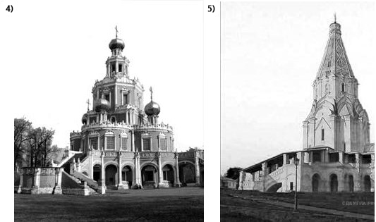

- Какие из приведенных памятников культуры были созданы в XVIII веке? Выберите два памятника культуры и запишите в таблицу цифры, под которыми они указаны.

- Создателем какого из приведенных памятников культуры является А. Н. Радищев? Укажите порядковый номер этого памятника культуры.

Рассмотрите схему и выполните задание.

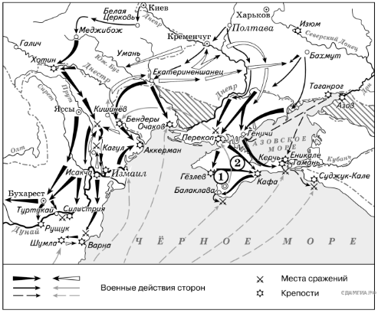

- Укажите век, когда произошли события, изображенные на схеме. Ответ запишите словом.
- Укажите название государства, обозначенного на карте цифрой 2.
- Прочитайте отрывок из работы историка и укажите название государства, с которым велись боевые действия, показанные на схеме, чье название пропущено в данном отрывке.
«По итогам войны Крым был объявлен независимым от ___________. Россия получила Большую и Малую Кабарду, Азов, Керчь и Еникале, Кинбурн с округой и прилегавшей к нему степью между Днепром и Бугом. Русские корабли могли свободно ходить по [...] водам; русские подданные получили право пользоваться всеми теми выгодами, которыми пользовались в пределах _____________ союзные народы; _________ признала титул русских императоров и обязалась называть их падишахами, даровала амнистию и свободу вероисповедания балканским христианам, предоставила представителям России принимать на себя роль защитников славян и ходатайствовать за них».

Рассмотрите изображение и ответьте на вопрос.

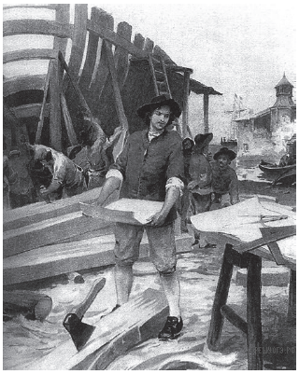

- Кто из русских монархов изображен на этой картине?

- Расположите в хронологической последовательности исторические события.
Запишите цифры, которыми обозначены исторические события, в правильной последовательности в таблицу.

1) образование Верховного тайного совета
2) отказ Анны Иоанновны от соблюдения Кондиций
3) издание Манифеста о вольности дворянской
4) вступление России в Семилетнюю войну

- Сравните политику «просвещенного абсолютизма» в России и в Западной Европе. Выделите черты сходства (не менее двух) и различия (не менее двух). Ответ оформите в виде таблицы.

Система оценивания заданий письменной проверочной работы

- Правильное выполнение задания 1 оценивается 2 баллами. Задание считается выполненным верно, если ответ записан в той форме, которая указана в инструкции по выполнению задания, и полностью совпадает с эталоном ответа: каждый символ в ответе стоит на своем месте, лишние символы в ответе отсутствуют. Выставляется 1 балл, если на любой одной позиции ответа записан не тот символ, который представлен в эталоне ответа. Во всех других случаях выставляется 0 баллов.
- Правильное выполнение задания 3 оценивается 2 баллами. Задание считается выполненным верно, если ответ записан в той форме, которая указана в инструкции по выполнению задания, и полностью совпадает с эталоном ответа: каждый символ в ответе стоит на своем месте, лишние символы в ответе отсутствуют. Выставляется 1 балл, если только один из символов, указанных в ответе, не соответствует эталону (в том числе есть один лишний символ наряду с остальными верными) или только один символ отсутствует; во всех других случаях выставляется 0 баллов.
- Правильное выполнение заданий 2, 4-9 оценивается 1 баллом.
- Выполнение задания 10 оценивается в зависимости от полноты и правильности ответа в соответствии с критериями оценивания.
Максимальное количество баллов – 13.

№ задания | Верный ответ
1 | 413
2 | Великое посольство
3 | 13
4 | 1
5 | Восемнадцатый
6 | Крымское ханство
7 | Турция (Османская империя)
8 | Петр 1
9 | 1243

Задание 10.
